ESTUDO TÉCNICO PRELIMINAR Nº60/2025

PROCESSO ADMINISTRATIVO N° 60/2025
CÂMARA MUNICIPAL DE TRÊS PASSOS/RS
OBJETO DA CONTRATAÇÃO: CONTRATAÇÃO DE EMPRESA DO RAMO PERTINENTE PARA AQUISIÇÃO DE LIXEIRAS PARA O NOVO PLENÁRIO DA CÂMARA DE VEREADORES DE TRÊS PASSOS-RS.

1.DESCRIÇÃO DA NECESSIDADE:
A aquisição de novas lixeiras para a Câmara Municipal de Três Passos é necessária para aprimorar a gestão de resíduos nas dependências do Poder Legislativo, garantindo melhores condições de higiene, organização e conformidade com as normas de saúde e segurança aplicáveis aos espaços públicos.
A demanda torna-se ainda mais relevante diante da fase final de construção e preparação do Novo Plenário da Câmara, que em breve será colocado em funcionamento. Para que o novo espaço seja entregue com a infraestrutura adequada e plenamente funcional, é indispensável a instalação de lixeiras padronizadas e em quantidade suficiente, assegurando a correta destinação dos resíduos gerados por vereadores, servidores e cidadãos que utilizam o ambiente.
A ausência de recipientes adequados ou a utilização de produtos antigos e insuficientes pode comprometer a conservação do novo espaço, dificultar a limpeza e gerar acúmulo de resíduos em locais inadequados. A adoção de lixeiras modernas, identificadas e próprias para separação seletiva contribuirá para práticas sustentáveis, além de facilitar o trabalho das equipes de manutenção e limpeza.
Portanto, a aquisição das lixeiras é medida essencial para garantir que o novo plenário seja inaugurado de forma organizada, funcional e alinhada às boas práticas de gestão pública, promovendo um ambiente limpo, seguro e acolhedor para toda a comunidade.
2. ALINHAMENTO ENTRE A CONTRATAÇÃO E O PLANEJAMENTO:
O objeto da contratação está incluso no Plano Anual de Contratações – PAC, estando assim em conformidade com o Planejamento da Câmara Municipal de Três Passos.

3. DESCRIÇÃO DOS REQUISITOS DA CONTRATAÇÃO:
3.1. Para a aquisição do equipamento pretendido, os eventuais interessados deverão comprovar que atuam em ramo de atividade compatível com o objeto da contratação, bem como apresentar os documentos exigidos para habilitação, nos termos do art. 75, inciso II, da Lei Federal nº 14.133/2021.
3.2. Para o fornecimento das lixeiras, serão da responsabilidade da contratada todos os materiais, insumos, equipamentos e o transporte (frete).
3.3. O prazo máximo para fornecimento das lixeiras será de 05 (cinco) dias corridos, contados a partir da realização da emissão do empenho/solicitação de fornecimento.
3.4. As lixeiras deverão ser entregues em perfeito estado de conservação e materiais utilizados ser de boa qualidade, atendendo às normas técnicas aplicáveis.
3.5. Do Pagamento e dos Critérios de atualização Monetária
O pagamento será efetuado em até 15 (quinze) dias após a entrega do objeto, mediante apresentação do documento fiscal correspondente ao objeto contratado e conferência e atestado de recebimento do objeto pelo fiscal do contrato.
§ 1º Considera-se ocorrido o recebimento da nota fiscal ou fatura no momento em que o órgão contratante atestar a execução do objeto do contrato.
§ 2º Havendo erro na apresentação da Nota Fiscal ou dos documentos pertinentes à contratação, ou, ainda, circunstância que impeça a liquidação da despesa, como, por exemplo, obrigação financeira pendente, decorrente de penalidade imposta ou inadimplência, o pagamento ficará sobrestado até que a Contratada providencie as medidas saneadoras. Nesta hipótese, o prazo para pagamento iniciar-se-á após a comprovação da regularização da situação, não acarretando qualquer ônus para a Contratante.
§ 3º Quando do pagamento, será efetuada a retenção tributária prevista na legislação aplicável.
§ 4º Nos casos de eventuais atrasos de pagamento, desde que a Contratada não tenha concorrido, de alguma forma, para tanto, fica convencionado que os valores serão atualizados pelo INPC do período.
3.6.Do termo de contrato ou instrumento equivalente
3.6.1. Após a homologação da dispensa de licitação, em sendo realizada a contratação, será firmado Termo de Contrato ou emitido instrumento equivalente.
3.6.2.O adjudicatário terá o prazo de (02) dois dias úteis, contados a partir da data de sua convocação que poderá ser feita por e-mail, para assinar o Termo de Contrato ou aceitar instrumento equivalente, conforme o caso (Nota de Empenho/Carta Contrato/Autorização), sob pena de decair do direito à contratação, sem prejuízo das sanções previstas neste Edital.
3.6.3. Alternativamente à convocação para comparecer perante o órgão ou entidade para a assinatura do Termo de Contrato ou aceite do instrumento equivalente, a Câmara Municipal poderá encaminhá-lo para assinatura ou aceite da Adjudicatária, mediante correspondência postal com aviso de recebimento (AR) ou meio eletrônico, para que seja assinado ou aceito no prazo de dois dias, a contar da data de seu recebimento.
3.7. Da vigência contratual e prazo de execução
O presente instrumento terá vigência até 31/12/2025.
§ 1º O prazo para entrega das lixeiras é de 05 (cinco) dias corridos a contar do recebimento da solicitação de fornecimento/empenho.
§ 2º Qualquer alteração no prazo suprarreferido dependerá de prévia aprovação, por escrito, do Contratante.
3.8. Reajuste, repactuação e reequilíbrio
O contrato será reajustado, nos termos do art. 25 da Lei Federal 14.133/2021 e do Decreto Municipal 34/2023, observado o interregno mínimo de um ano, a contar da data-base do orçamento estimado, mediante solicitação do contratado.
§ 1º Para fins de reajuste, levar-se à como data base a data do orçamento estimado, ou da planilha orçamentária constante do processo administrativo ou do Termo de Referência.
§ 2º Nos reajustes subsequentes ao primeiro, o interregno mínimo de um ano será contado a partir dos efeitos financeiros do último reajuste.
§ 3º O valor do contrato será reajustado pelo INPC, obedecendo-se a metodologia de cálculo adequada para sua atualização.
§ 4º Quando, antes da data do reajustamento, já tiver ocorrido a revisão do contrato para a manutenção do seu equilíbrio econômico-financeiro, será a revisão considerada à ocasião do reajuste, para evitar acumulação injustificada.
§ 5º A revisão de contrato ou reequilíbrio econômico-financeiro decorre da imprevisão, consiste em um fato imprevisível ou previsível de consequências incalculáveis, anormal e extraordinário, que poderá ser concedido a qualquer tempo, e para sua concessão devem ser verificados os seguintes requisitos:
a) evento futuro e incerto;
b) evento ocorrido após a apresentação da proposta;
c) o evento não pode ocorrer por culpa da contratada;
d) possibilidade de revisão seja aventada pela contratada ou pela contratante;
e) modificação consubstancial nas condições contratadas;
f) haja nexo causal entre a alteração dos custos com o evento ocorrido e a necessidade de recomposição da remuneração correspondente em função da majoração ou minoração dos encargos da contratada.
g) demonstração da quebra de equilíbrio econômico-financeiro do contrato, por meio de apresentação de planilha de custos e documentação comprobatória correlata que demonstre que a contratação se tornou inviável nas condições inicialmente pactuadas.
§ 6º O pedido de restabelecimento do equilíbrio econômico-financeiro deverá ser formulado durante a vigência deste instrumento e antes de eventual prorrogação.
§ 7º A contratada, para fazer jus ao equilíbrio econômico-financeiro, deverá apresentar em até 10(dez) dias após a assinatura deste instrumento planilha de custos elaborada pelo contador/técnico contábil da empresa e documentos comprobatórios dos preços apresentados. A falta da apresentação desta poderá ensejar o indeferimento do pedido pelo setor de contabilidade.
§ 8º Solicitada reapactuação ou o reequilíbrio econômico-financeiro do contrato, fica o contratante obrigado a responder em até 30 (trinta) dias da data do requerimento.
§ 9º O não cumprimento do prazo constante no item § 8º desta cláusula não implica em deferimento do pedido por parte do contratante. Todos os documentos necessários à apreciação do pedido deverão ser apresentados juntamente com o requerimento.
3.9. Garantia de Execução
Para a presente contratação não haverá exigência de garantia de execução tendo em vista que o objeto somente será pago após a sua entrega.

3.10. Das Obrigações da contratante e da contratada

§ 1º São obrigações da Contratante:

- Receber o objeto no prazo e condições estabelecidas no Edital e seus anexos;
- Verificar minuciosamente, no prazo fixado, a conformidade dos bens recebidos provisoriamente com as especificações constantes do Edital e da proposta, para fins de aceitação e recebimento definitivo;
- Comunicar à Contratada, por escrito, sobre imperfeições, falhas ou irregularidades verificadas no objeto fornecido, para que seja substituído, reparado ou corrigido;
- Acompanhar e fiscalizar o cumprimento das obrigações da Contratada, através de comissão/servidor especialmente designado;
- Efetuar o pagamento à Contratada no valor correspondente ao fornecimento do objeto, no prazo e forma estabelecidos no Edital e seus anexos, observada a ordem cronológica para cada fonte diferenciada de recursos, nos termos do art. 141 da Lei nº 14.133/2021; A Administração não responderá por quaisquer compromissos assumidos pela Contratada com terceiros, ainda que vinculados à execução do presente Termo de Contrato, bem como por qualquer dano causado a terceiros em decorrência de ato da Contratada, de seus empregados, prepostos ou subordinados.

§ 2º São obrigações da contratada:
- A Contratada deve cumprir todas as obrigações constantes no Edital, seus anexos e sua proposta, assumindo como exclusivamente seus os riscos e as despesas decorrentes da boa e perfeita execução do objeto e, ainda:
I - Efetuar a entrega do objeto em perfeitas condições, conforme especificações, prazo e local constantes no Termo de Referência e seus anexos, acompanhado da respectiva nota fiscal, na qual constarão as indicações referentes a: marca, procedência e prazo de validade;
II - Responsabilizar-se pelos vícios e danos decorrentes do objeto, de acordo com os artigos 12, 13 e 17 a 27, do Código de Defesa do Consumidor (Lei nº 8.078, de 1990);
III - Responsabilizar-se pelos danos causados diretamente à Administração ou a terceiros em razão da execução do contrato;
IV - Reparar, corrigir, remover, reconstruir ou substituir, a suas expensas, no total ou em parte, o objeto do contrato em que se verificarem vícios, defeitos ou incorreções resultantes de sua execução ou de materiais nela empregados;
V - Comunicar à Contratante, no prazo máximo de 24 (vinte e quatro) horas que antecede a data da entrega, os motivos que impossibilitem o cumprimento do prazo previsto, com a devida comprovação;
VI - Manter, durante toda a execução do contrato, em compatibilidade com as obrigações assumidas, todas as condições de habilitação e qualificação exigidas na licitação;
VII - Indicar preposto para representá-la durante a execução do contrato;
VIII - Implantação de programa de integridade pelo licitante vencedor, no prazo de 6 (seis) meses, em caso de licitação de grande vulto, nos termos do artigo 25, §4º da Lei nº 14.133/2021;
IX - Cumprir com a reserva de cargos prevista em lei para pessoa com deficiência ou para reabilitado da Previdência Social e para aprendiz, além de atender às regras de acessibilidade previstas na legislação, conforme disposto no art. 93 da Lei nº 8.213/1991.

3.11. Das responsabilidades do contratado
A empresa CONTRATADA se compromete a executar o contrato de acordo com as disposições do Edital e em conformidade com as cláusulas constantes neste instrumento e a prestar a garantia do objeto pelo prazo de seis meses a contar da entrega. No caso da garantia ser acionada deverá ser prestada no prazo de cinco dias úteis a contar do recebimento da solicitação. O descumprimento da garantia acarretará aplicação das penalidades previstas no edital e contrato por descumprimento de cláusula do edital. As penalidades neste caso poderão ser aplicadas ainda que o prazo de vigência contratual esteja exaurido, fato que não poderá ser alegado pela contratada, pois de conhecimento prévio.
3.12. Das infrações e Sanções Administrativas
§ 1º Das Infrações Administrativas
Comete infração administrativa, nos termos da Lei Federal nº 14.133/2021, o licitante ou o contratado que:
a) der causa à inexecução parcial do contrato;
b) der causa à inexecução parcial do contrato que cause grave dano à Administração, ao funcionamento dos serviços públicos ou ao interesse coletivo;
c) der causa à inexecução total do contrato;
d) deixar de entregar a documentação exigida para o certame;
e) não mantenha a proposta, salvo em decorrência de fato superveniente devidamente justificado;
f) não celebre o contrato ou não entregue a documentação exigida para a contratação, quando convocado dentro do prazo de validade de sua proposta;
g) enseje o retardamento da execução ou da entrega do objeto da licitação, sem motivo justificado;
h) apresente declaração ou documentação falsa exigida para o certame ou preste declaração falsa durante a licitação ou a execução do contrato;
i) fraude a licitação ou pratique ato fraudulento na execução do contrato;
j) comporte-se de modo inidôneo ou cometa fraude de qualquer natureza;
l) pratique atos ilícitos com vistas a frustrar os objetivos da licitação;
m) pratique ato lesivo previsto no art. 5º da Lei nº 12.846, de 1º de agosto de 2013.
§ 2º Do Processo Administrativo e das Sanções Administrativas
A aplicação de quaisquer das penalidades aqui previstas realizar-se-á em processo administrativo, assegurado o contraditório e a ampla defesa, observando-se o procedimento previsto na Lei Federal nº 14.133/2021. Serão aplicadas ao responsável pelas infrações administrativas, as seguintes sanções:
I- advertência, para a infração prevista na alínea “a”, quando não se justificar a imposição de penalidade mais grave;
II- multa, nas modalidades:
1. Compensatória, de até 10% sobre o valor da parcela inadimplida, para quaisquer das infrações previstas nas alíneas “a” até “m”.
2. Moratória, pelo atraso injustificado na execução do contrato, de até 0,5% (meio por cento) por dia de atraso injustificado sobre o valor da parcela inadimplida, até o limite de 30 (trinta) dias;
3. Impedimento de licitar e contratar, para as infrações previstas nos itens “b” até “g”, quando não se justificar a imposição de penalidade mais grave;
4. Declaração de inidoneidade para licitar e contratar, para as infrações previstas nos itens “h” até “m”.
§ 3º Da Aplicação das Sanções
I. As sanções aqui previstas são independentes entre si, podendo ser aplicadas isoladas ou, no caso das multas, cumulativamente, sem prejuízo de outras medidas cabíveis. A aplicação de sanções não exime o licitante ou o contratado da obrigação de reparar os danos, perdas ou prejuízos que venha a causar ao ente público. O valor previsto a título de multa compensatória será tido como mínimo da indenização devida à título de perdas e danos, competindo ao contratante provar o prejuízo excedente, nos termos do art. 416 do Código Civil - Lei nº 10.406/2002.
II. A multa de mora poderá ser convertida em multa compensatória, com a aplicação cumulada de outras sanções previstas neste Edital.
III. As penalidades de multa decorrentes de fatos diversos serão consideradas independentes entre si.
IV. O contrato, sem prejuízo das multas e demais cominações legais previstas no instrumento, poderá ser rescindido unilateralmente, por ato formal da Administração, nos casos enumerados nos incisos do caput do art. 137 da Lei Federal nº 14.133/2021.
V. As sanções previstas neste item não elidem a aplicação das penalidades estabelecidas na Lei Federal nº 12.846, de 1º de agosto de 2013, conforme o disposto no seu art. 30 ou nos arts. 337-E a 337-P, Capítulo II-B, do Título XI da Parte Especial do Decreto-Lei nº 2.848, de 7 de dezembro de 1940 (Código Penal).
VI Serão reputados como inidôneos atos como os descritos nos arts.337-F, 337-I, 337-J, 337-K, 337-L e no art. 337-M, §§ 1º e 2º, do Capítulo II-B, do Título XI da Parte Especial do Decreto-Lei nº 2.848, de 7 de dezembro de 1940 (Código Penal).

§ 4º Da execução da garantia contratual
O valor da multa poderá ser descontado da garantia contratual, havendo. Se a multa for de valor superior ao da garantia prestada, além da perda desta, responderá o contratado pela sua diferença, a qual será descontada dos pagamentos eventualmente devidos pelo contratante.
I. Se os valores da garantia e das faturas forem insuficientes, fica o contratado obrigado a recolher a diferença devida, no prazo de 30 (trinta) dias, contados da comunicação oficial. Esgotados o prazo para pagamento do valor devido, o débito será encaminhado para inscrição em dívida ativa tributária. Não havendo garantia, a multa será cientificada ao contratado para pagamento nos mesmos prazos estipulados neste item, sob pena de inscrição em dívida ativa, após o decurso deste prazo.

4. ESTIMA DAS QUANTIDADES:

4.1. MATERIAIS A SEREM CONTRATADOS
Item | Descrição | Imagem meramente  Ilustrativa | Quant. | Valor Unitário Max | Valor Total Max
01 | Lixeira com Pedal – 10 a 15 Litros  Descrição do Item:  Tipo: Lixeira com abertura por pedal;  Capacidade: 10 a 15 litros;  Local de uso: Banheiros da Câmara Municipal;  Abertura: Sistema de pedal mecânico, permitindo abertura sem uso das mãos;  Tampa: Fechamento automático ao liberar o pedal;  Material: Plástico Polipropileno (PP), resistente e de fácil higienização;  Cor: Preta ou cinza;  Acabamento: Superfície lisa, resistente a umidade, adequada para ambientes sanitários;  Estrutura: Deve possuir design que facilite a limpeza;  Base: Deve ser estável e antiderrapante;  Finalidade: Depósito de resíduos comuns em áreas sanitárias;  Condição de fornecimento: Frete incluso até a Câmara Municipal de Três Passos; | 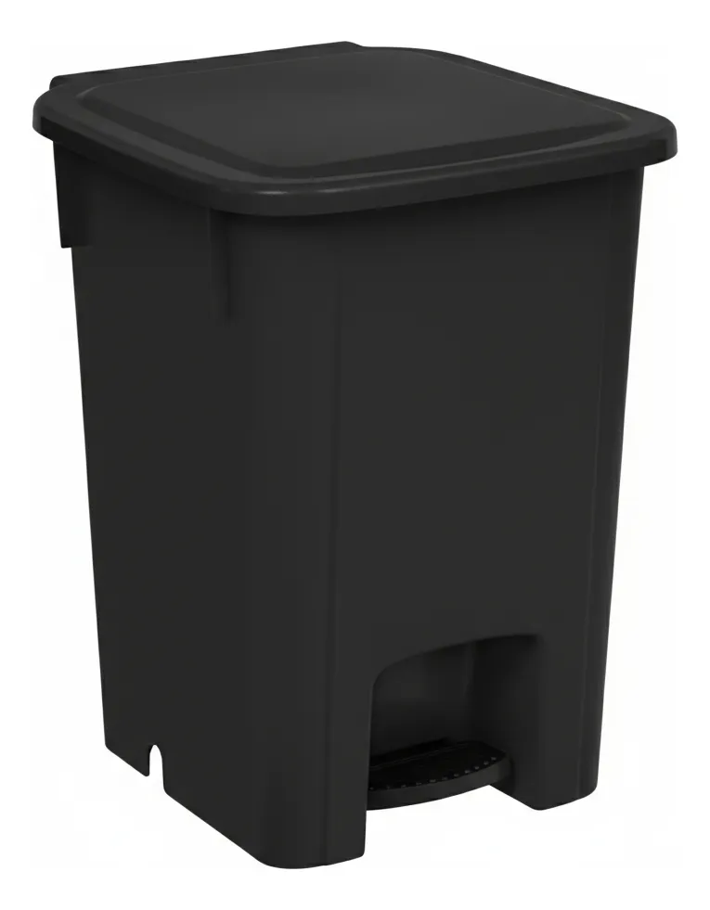 | 11 | R$47,87 | R$526,57
02 | Lixeira com Tampa Basculante – Mínimo 50 Litros  Descrição do Item:  Tipo: Lixeira com tampa basculante  Capacidade: Mínimo de 50 litros;  Local de uso: Banheiros da Câmara Municipal;  Material: Plástico Polipropileno (PP) de alta resistência, adequado para ambientes úmidos;  Cor: Preta ou cinza;  Tampa: Sistema basculante com retorno automático, permitindo descarte simples e reduzindo exposição do conteúdo;  Acabamento: Superfície lisa, facilitando higienização e prevenindo acúmulo de sujeira;  Estrutura: Deve apresentar boa estabilidade para evitar tombamentos;  Finalidade: Depósito de resíduos comuns em áreas sanitárias com maior volume de circulação;  Condição de fornecimento: Frete incluso até a Câmara Municipal de Três Passos; | 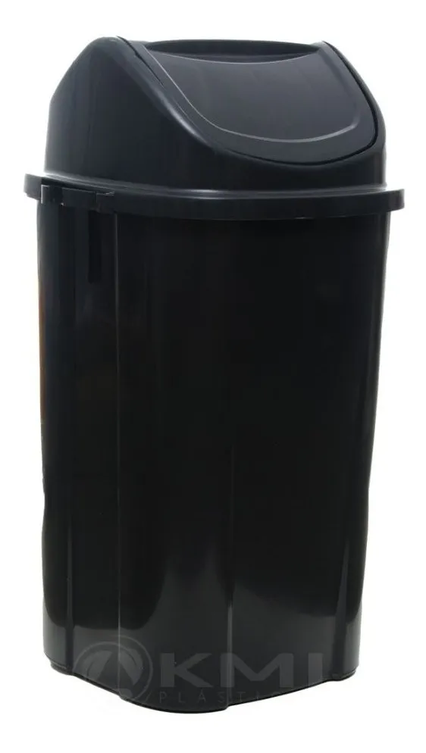 | 04 | R$ 146,50 | R$ 586,00
Valor Max. Total R$ 1.112,57 (mil, cento e doze reais e cinquenta e sete centavos)

4.2 Aceitação de Itens Similares
Para garantir maior competitividade e atender à demanda da Câmara Municipal de Três Passos-RS, caso a empresa não disponha do item exatamente conforme as especificações técnicas descritas, será permitida a apresentação de propostas para itens similares que possuam as mesmas características essenciais, qualidade, dimensões, funcionalidade e acabamento.

A aceitação de itens similares estará condicionada à análise e aprovação prévia pelo responsável, a fim de assegurar que o material fornecido mantenha o padrão estético, funcional e de durabilidade requerido para o ambiente institucional.

5. ALTERNATIVAS DISPONÍVEIS NO MERCADO:
Para atender à necessidade de aquisição de lixeiras nos banheiros sanitários do Novo Plenário da Câmara de Vereadores de Três Passos, foram analisadas as alternativas atualmente disponíveis no mercado, considerando materiais, modelos, funcionalidades e resistência para ambientes de uso contínuo.
No mercado, observam-se, de forma geral, as seguintes alternativas:
- Lixeiras para banheiro
  - Plásticas(polipropileno):
Disponíveis em diversos modelos, com tampa basculante ou com pedal. Representam a opção mais comum para ambientes sanitários, por serem leves, resistentes à umidade, de fácil higienização e com bom custo-benefício.
  - Metálicas:
Opções em aço inox ou aço carbono. Apresentam maior durabilidade, porém possuem custo superior e são mais suscetíveis a manchas e corrosão em ambientes úmidos.
  - Lixeiras com sensor (automáticas):
Alternativa tecnológica, com abertura automática. Embora agreguem praticidade, apresentam custo elevado e exigem manutenção e reposição de baterias, não sendo a solução mais adequada para banheiros institucionais.
Após análise das alternativas, verificou-se que as soluções em polipropileno são as mais adequadas para o ambiente dos banheiros sanitários do plenário, considerando resistência à umidade, facilidade de limpeza, segurança, durabilidade, manutenção simplificada e custo acessível, além da ampla disponibilidade desses produtos no mercado local e regional.
6. ESTIMATIVA DO VALOR DA CONTRATAÇÃO:
Estima-se que, para a contratação pretendida, o valor total máximo será de R$ 1.112,57 (mil, cento e doze reais e cinquenta e sete centavos).

A elaboração da estimativa observou os critérios estabelecidos na Resolução de Mesa nº 7, de 12 de janeiro de 2024, tendo como base as seguintes fontes:
- Sistema Licitacon-RS – pesquisa realizada conforme o art. 1º, inciso I, da Resolução nº 07/2024, considerando contratações recentes e semelhantes para subsidiar a composição do preço estimado;

A metodologia aplicada consistiu na média aritmética simples das propostas válidas obtidas nas duas fontes, em conformidade com o disposto no § 3º do art. 1º da Resolução de Mesa nº 7/2024.

7. DESCRIÇÃO DA SOLUÇÃO COMO UM TODO:

A solução proposta consiste na aquisição de lixeiras em polipropileno destinadas aos banheiros sanitários do Novo Plenário da Câmara de Vereadores de Três Passos, visando garantir condições adequadas de higiene, organização e funcionalidade aos usuários do ambiente.
O objeto contempla dois tipos de lixeiras, a serem instaladas conforme a finalidade e o fluxo de uso:
- Lixeiras menores para os vasos sanitários
  - Confeccionadas em polipropileno, material resistente à umidade e de fácil higienização.
  - Capacidade reduzida, adequada ao descarte de resíduos individuais nos boxes sanitários.
  - Modelos com tampa (preferencialmente basculante ou articulada) para evitar odores e manter a higiene do ambiente.
  - Estrutura leve, resistente e de simples manutenção.
- Lixeiras maiores para descarte de papel-toalha (instaladas próximas à pia)
  - Fabricadas em polipropileno, garantindo resistência, durabilidade e fácil limpeza mesmo em ambientes úmidos.
  - Capacidade superior (mínimo 50 litros), apropriada ao volume de resíduos gerado no uso coletivo de papel-toalha.
  - Modelo sem tampa ou com tampa basculante, conforme viabilidade, de modo a facilitar o descarte frequente e evitar acúmulo.
  - Design funcional que favoreça a reposição do saco coletor e a manutenção cotidiana.
A adoção das lixeiras em polipropileno deve-se à sua durabilidade, facilidade de higienização, resistência à umidade, leveza e bom custo-benefício, além da ampla disponibilidade no mercado. A implementação desses equipamentos atende às necessidades do novo plenário, garantindo condições adequadas de higiene e organização nos banheiros sanitários, bem como padronização visual e operacional do ambiente.

8. JUSTIFICATIVA PARA O PARCELAMENTO OU NÃO DA CONTRATAÇÃO:
A contratação será parcelada, considerando que o objeto envolve a aquisição de lixeiras de tamanhos distintos, cujas características e finalidades de uso diferem entre si. O parcelamento permite maior competitividade, amplia a participação de fornecedores e possibilita seleção de propostas mais vantajosas para cada tipo de item, em conformidade com os princípios da economicidade e da eficiência.
Apesar de ambos os produtos integrarem o conjunto de lixeiras a serem utilizados nos banheiros do novo plenário da Câmara de Vereadores de Três Passos, suas especificações técnicas — especialmente quanto à capacidade, forma de abertura (pedal ou tampa basculante) e dimensões — justificam o tratamento separado, uma vez que atendem a necessidades distintas dentro do mesmo ambiente.
O parcelamento não compromete a uniformidade visual e funcional do local, pois as especificações técnicas mínimas (cor, material, características estéticas e padrões de acabamento) permanecerão claramente definidas no Termo de Referência, assegurando a harmonização do conjunto mesmo quando adquiridos de fornecedores diferentes.
Adotar a divisão do objeto, portanto, contribui para ampliar a competitividade, evitar direcionamento, promover maior economicidade e assegurar a seleção da proposta mais vantajosa para cada item, em conformidade com as boas práticas da Administração Pública.

9. RESULTADOS PRETENDIDOS:
Com a presente contratação, pretende-se alcançar a adequada estruturação dos banheiros sanitários do novo plenário da Câmara de Vereadores de Três Passos, garantindo condições apropriadas de higiene, organização e funcionalidade aos usuários. Os principais resultados esperados são:
- Melhoria das condições de higiene e limpeza:
As lixeiras de tamanhos distintos permitirão o correto descarte de resíduos nos boxes sanitários e do papel-toalha na área da pia, contribuindo para a manutenção contínua da limpeza dos ambientes.
- Padronização estética e funcional dos equipamentos:
A aquisição conjunta de lixeiras com o mesmo design, cor e material (polipropileno) assegurará uniformidade visual, fortalecendo a identidade institucional e proporcionando um ambiente mais organizado e harmônico.
- Maior eficiência na gestão e manutenção dos banheiros:
A utilização de lixeiras duráveis, resistentes à umidade e de fácil higienização facilitará o trabalho das equipes de limpeza, reduzindo o tempo e os custos de manutenção.
- Atendimento adequado ao fluxo de usuários do plenário:
Os dois tipos de lixeiras — menores para cada vaso sanitário e maiores próximas à pia — garantirão capacidade suficiente para o descarte adequado de resíduos, evitando acúmulo e proporcionando condições de uso seguras e confortáveis.
- Conformidade com boas práticas de organização e funcionamento de ambientes institucionais:
A aquisição das lixeiras adequadas fortalecerá o padrão de qualidade dos espaços públicos internos, atendendo às exigências de higiene, estética e eficiência esperadas para o novo plenário.
Com isso, a contratação visa proporcionar um ambiente sanitário funcional, padronizado e eficiente, refletindo o compromisso da Câmara de Vereadores com a qualidade dos serviços oferecidos aos usuários do espaço.

10. PROVIDÊNCIAS PRÉVIAS AO CONTRATO:
Para a aquisição de lixeiras com pedal e lixeiras com tampa basculante destinadas aos banheiros da Câmara de Vereadores de Três Passos/RS, serão adotadas as providências administrativas necessárias à definição precisa das quantidades, tipos e especificações técnicas dos itens, em conformidade com a legislação aplicável e com as necessidades da instituição.
Será elaborado Termo de Referência detalhado, contendo a descrição completa das lixeiras, incluindo capacidade, material, cor, características funcionais, prazos, garantia, forma de entrega, bem como demais requisitos técnicos indispensáveis à adequada execução do objeto.
Será designado um servidor responsável para acompanhar todas as etapas do processo, desde a realização do pedido até o recebimento das lixeiras, conferindo características, quantidade, integridade dos itens, prazos, condições de garantia e o cumprimento integral das exigências técnicas por parte da empresa contratada.
Toda a execução contratual será registrada e documentada, garantindo rastreabilidade, transparência e controle administrativo, de modo a assegurar que as lixeiras entregues estejam em perfeitas condições de uso e atendam às necessidades operacionais e estéticas da Câmara Municipal.

11. CONTRATAÇÕES CORRELATAS E/OU INTERDEPENDENTES:
Não há, no momento, contratações diretamente correlatas ou interdependentes. Esta contratação é autônoma e supre a necessidade específica da Câmara.

12. POSSÍVEIS IMPACTOS AMBIENTAIS:
A aquisição das lixeiras de polipropileno para os banheiros sanitários do novo plenário da Câmara de Vereadores de Três Passos apresenta impactos ambientais considerados baixos e controláveis, desde que observadas práticas adequadas de uso, manutenção e descarte.
Os principais aspectos ambientais relacionados ao objeto são os seguintes:
- Uso de material plástico (polipropileno)
As lixeiras são fabricadas em polipropileno, um material plástico durável e reciclável. Embora sua produção envolva consumo de recursos não renováveis, sua longa vida útil reduz a necessidade de reposições frequentes, minimizando geração de resíduos ao longo do tempo.
- Durabilidade e possibilidade de reciclagem
O polipropileno apresenta boa resistência mecânica e química, prolongando o ciclo de vida do produto. Ao final de sua vida útil, o material pode ser encaminhado à reciclagem, contribuindo para redução de resíduos sólidos destinados a aterros.
- Contribuição indireta para a gestão adequada de resíduos
A instalação de lixeiras apropriadas em pontos estratégicos (junto aos vasos sanitários e próximo às pias) promove o correto descarte de resíduos, reduzindo o risco de poluição, entupimentos e contaminação de superfícies, além de otimizar o processo de coleta interna.
- Baixo impacto no consumo de recursos durante o uso
As lixeiras, por serem objetos estáticos, não consomem energia nem demandam recursos adicionais além da higienização periódica, o que reduz impactos ambientais durante sua fase de utilização.
- Redução de desperdícios e melhoria sanitária
A correta delimitação dos pontos de descarte tende a reduzir o acúmulo de resíduos em locais inadequados, contribuindo para práticas de limpeza mais eficientes e ambientalmente responsáveis.
Dessa forma, conclui-se que os impactos ambientais decorrentes da contratação são mínimos e mitigados pela durabilidade do produto, sua reciclabilidade e pela contribuição direta para a gestão adequada dos resíduos gerados nos banheiros sanitários do novo plenário.
13. DECLARAÇÃO DE VIABILIDADE:
Com base na justificativa e nas especificações técnicas constantes neste estudo técnico preliminar e seus anexos, e na existência de planejamento orçamentário para subsidiar esta contratação, entendemos que a presente contratação é viável e a melhor solução para a necessidade desta Casa Legislativa, atendendo aos padrões e os preços de mercado.

Três Passos, 01 de dezembro de 2025.

________________________________
Emanuelle Cavalcante Carvalho Petrazzini
Diretora Geral

VIABILIDADE DECLARADA PELA AUTORIDADE SUPERIOR:
DATA: __/__/__

_____________________
FLAVIO HABITZREITER

